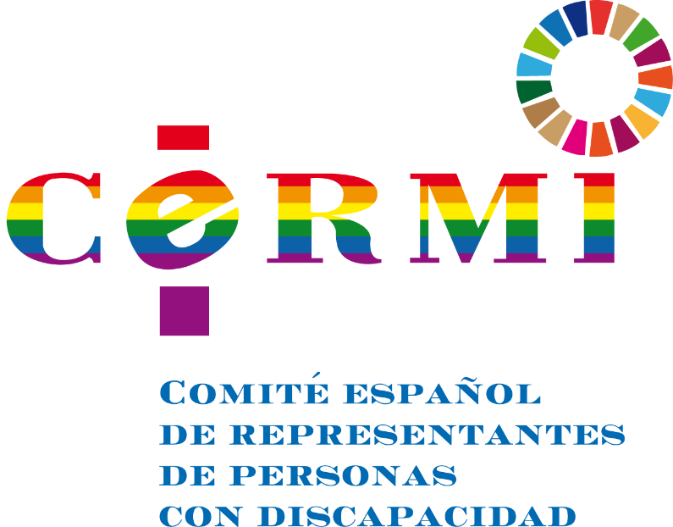

Manifiesto del movimiento CERMI por el Orgullo LGTBI 2022

en Lengua de Signos Española

[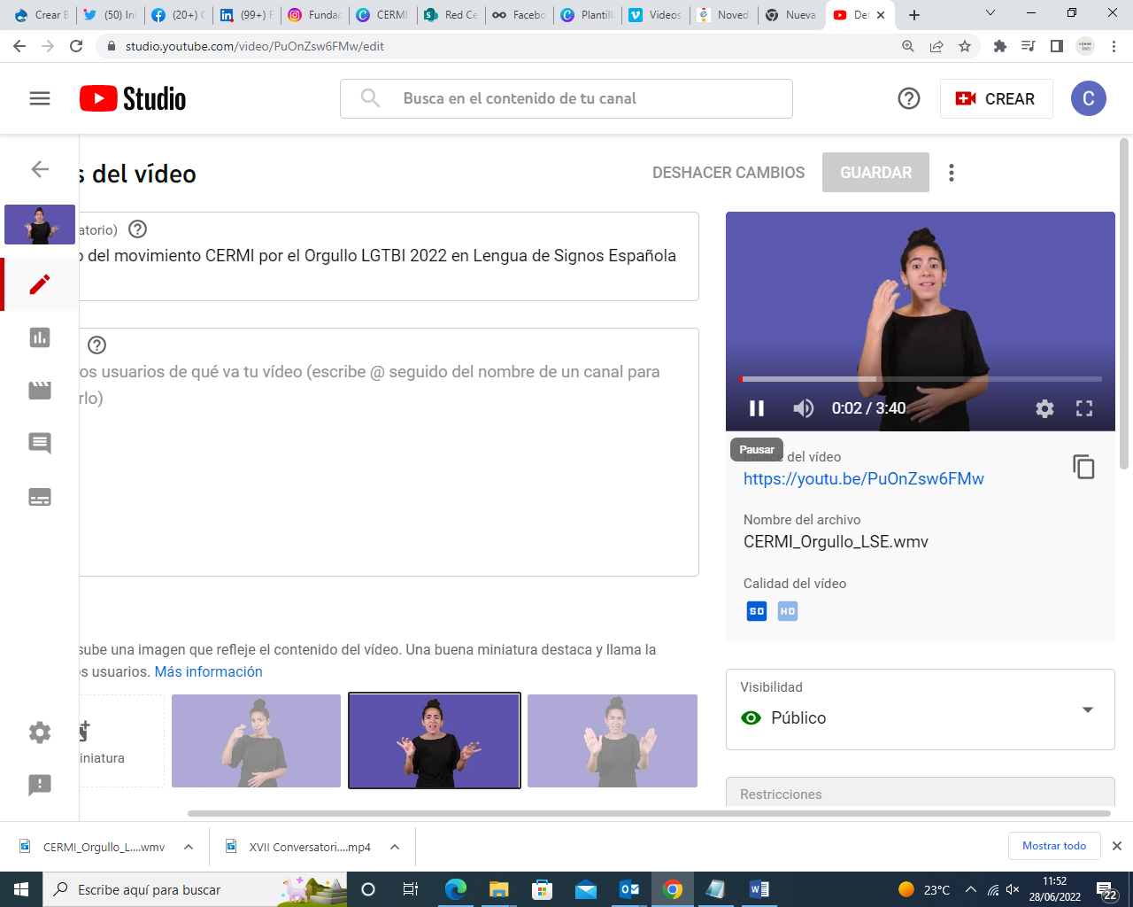](https://youtu.be/PuOnZsw6FMw)

<https://youtu.be/PuOnZsw6FMw>